**江苏省仪征中学 2022-2023 学年度第一学期高二政治期末复习导学案**

**选必1 《当代国际政治与经济》 第三单元 经济全球化**

研制人：徐蓉 审核人：解晓玲 授课日期：

班级： 姓名： 学号：

**【知识体系】**

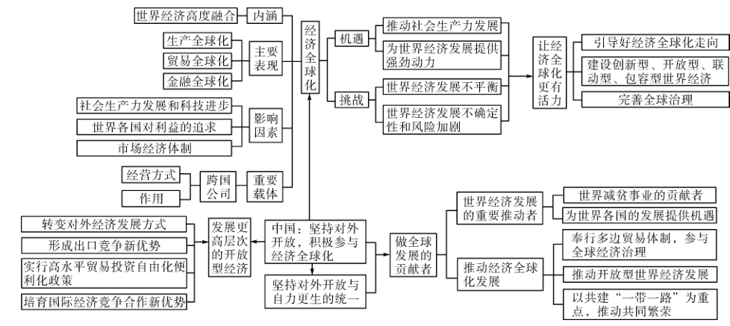

**【知识提炼】**

**明确1个含义：**经济全球化。

**明确2个影响：**经济全球化的积极影响和消极影响。

**掌握3个表现：**生产、贸易和金融全球化。

**理解3个因素：**影响经济全球化的因素。

**把握4个措施：**推动经济全球化发展的措施。

**【重点梳理】**

**1.认识经济全球化（P58-64）**

|  |  |  |
| --- | --- | --- |
| 含义 | 当今世界经济的一个**显著特征**是商品、服务及技术、资金、劳务等要素，通过日益频繁的国际贸易、国际金融在全球范围内迅速流动和广泛配置，世界经济出现了高度融合的局面。 | |
| 主要  表现 | 生产全球化 | 科学技术的发展，生产领域的国际分工与协作不断深化、加强，世界各国的生产相互联系、相互协作，可以充分**发挥各国的比较优势**。 |
| 贸易全球化 | 世界各国商品，服务、资本、技术、劳务进入国际市场交换之中，对国际贸易的依赖度不断提高。 |
| 金融全球化 | 伴随着生产和贸易全球化，形成了以国际金融中心为依托，通过信息网络运行的、全球统一的、不受时空限制的、国内外金融市场相互贯通的、无国界的全球性金融市场。 |
| 主要影响因素 | ①根本因素：社会生产力发展的客观要求和科技进步的必然结果。  ②根本动因：世界各国对本国、本民族利益的追求。  ③体制基础：市场经济体制为经济全球化奠定了体制基础。 | |
| 重要载体——跨国公司 | 含义 | 跨国公司是指以母国为基地，通过对外直接投资，在两个或两个以上国家设立分支机构或子公司，从事国际化生产、销售和其他经营活动的国际大型企业。 |
| 经营方式 | 为了实现最大利益**（目的）**，跨国公司在全球范围内从事对外直接投资，它们单独或与其他企业共同出资，在其他国家创立新企业，或并购现有企业，或扩张原有企业，利用世界各地的优势组织生产经营**（发挥各国的比较优势）**。 |
| 积极影响 | 【地位】跨国公司的大规模发展为经济全球化提供了强有力的**载体**，其影响已经遍及全球生产、流通和消费等各个领域。 |
| 【积极影响】跨国公司推动着生产全球化、贸易全球化、金融全球化的深入发展与国际分工的深化，把国际分工发展为跨国公司的内部分工，把国际贸易发展为跨国公司的内部贸易，形成了以公司内部分工和贸易为基础的国际经济体系，促进了全球资源配置的优化和全球的科技合作与进步。 |
| 消极影响 | 不考虑母国或东道国的国家利益，实行跨国行业垄断、破坏国际市场的公平竞争，向发展中国家转移落后产能和环境污染等。 |

**2．经济全球化的机遇与挑战**

|  |  |
| --- | --- |
| **★★★**  机遇(积极意义) | **★经济全球化符合经济规律，符合各方利益。** |
| **★（推动生产力）**经济全球化是社会生产力发展的产物，又推动着社会生产力的发展。  **（要素；分工；贸易；资源配置；科技；产业；结构；动力）**经济全球化促进商品、服务和生产要素在全球范围内流动，促进国际分工水平提高和国际贸易迅速发展，从而推动世界范围内资源配置效率提高、科技进步、产业转移与结构升级，为世界经济发展提供强劲动力。 |
| 发展中国家参与经济全球化有利于充分利用国际国内两种资源、两个市场，推动自身经济发展。（涉及发展中国家，如中国、金砖国家时，根据题意选择使用） |
| **中国是经济全球化的受益者。**为我国经济社会发展赢得了良好的国际环境，促进了社会主义市场经济体制的建立和健全，推动了开放型经济水平的提高，带动了国内产业结构的优化升级（倒逼机制），创造了大量的就业机会，提高了人民群众的收入和生活水平（丰富供给，满足人民对美好生活的向往）。 |
| **★★★**挑战（消极意义） | **★**世界经济发展面临着不平衡问题。我们必须高度关注贫困和饥饿问题，同时要正视和妥善处理全球产业结构调整给不同产业、不同群体带来的冲击。（涉及发达国家和发展中国家） |
| **★**世界经济发展面临的不确定性和风险加剧。一国的经济波动可能殃及他国，甚至影响全世界，酿成国际性的经济危机或金融危机。 （如美联储加息；美国芯片法案；产业链依赖度高） |
| **★★★**  要求：让经济全球化更有活力 | **①正确态度：**面对经济全球化，我们既要抓住机遇，积极参与，又要勇敢迎接挑战，同舟共济，实现合作共赢。  **②引导经济全球化走向：**要适应经济全球化，引导好经济全球化走向，推动经济全球化朝着更加开放、包容、普惠、平衡、共赢的方向发展，让不同国家、不同阶层、不同人群共享经济全球化的好处。  **③建设“四型”世界经济：**要建设创新型（开辟增长源泉）、开放型（拓宽发展的空间）、联动型（凝聚互动合力）、包容型（夯实共赢基础）世界经济。（详见P67，注意匹配）  **④完善全球治理：**各国要共同协商、加强合作，解决跨国问题（环境污染、金融动荡等）  **⑤**遵循平等、开放、合作、共享的原则，**完善全球治理机制**，为各国发展创造良好的外部环境。（以规则为基础，以公平为导向，以共赢为目标） |
| **★★★**  中国如何积极推动经济全球化，提升开放型经济水平？  ①~⑦重要 | **P70** **总体要求 四个更** ①继续坚持对外开放的基本国策，更加主动参与和推动经济全球化进程，坚持实施更大范围、更宽领域、更深层次对外开放，依托我国超大规模市场优势，促进国际合作，实现互利共赢；（互利共赢是我国的开放战略）  **P71培育三优势 实行两个化** ②适应新形势，要加快转变对外经济发展方式，推动开放朝着优化结构、拓展深度、提高效益方向转变，着力培育**开放型经济发展新优势**；  形成以技术、品牌、质量、服务为核心的**出口竞争新优势**，拓展对外贸易，推进贸易强国建设；  实行**高水平的贸易和投资自由化便利化政策**，放宽市场准入，扩大服务业对外开放，保护外商投资合法权益；  要创新对外投资方式，促进国际产能合作，加快培育**国际经济合作和竞争新优势**；  **P71 对外开放与自力更生** ③必须始终坚持独立自主、自力更生的原则**（把独立自主、自力更生作为自己的出发点，这也是中华民族自立于世界民族之林的奋斗基点）**，要增强自主创新能力，实现关键核心技术自主可控，把创新主动权、发展主动权牢牢掌握在自己手中，推动经济高质量发展，保障国家安全。在立足自身发展的基础上实行对外开放，奉行互利共赢的开放战略；  **P75中国态度** ④中国将以更加开放的姿态，始终做全球发展的贡献者、国际秩序的维护者、世界经济的推动者。  **P76中国主张** ⑤奉行多边贸易体制，反对贸易保护主义，积极参与全球经济治理和规则的制定，按照规则办事，通过协商为应对共同的挑战找到共赢的解决方案；  **P50+P76 中国行动** ⑥以“一带一路”为重点，坚持引进来和走出去并重，遵循共商共建共享原则，分享中国发展机遇，推动中国与沿线国家共同繁荣；  **【拓展】发展理念** ⑦坚持开放发展理念，更好地利用国际国内两个市场、两种资源，**构建以国内大循环为主体、国内国际双循环相互促进的新发展格局**。**【拓展】P82**坚持正确的义利观，摒弃过时的零和思维，坚持义利相兼、先义后利，与各国人民共享机遇，共迎挑战，共同繁荣；  **【拓展】P82** ⑧要有防范经济风险的意识和能力，掌握应对风险的本领，充分利用国际组织赋予的权利，客观公平公正地解决分歧，营造良好的外部环境。（涉及贸易摩擦、金融风险） |

**3.我国是世界经济发展的重要推动者 P74**

|  |  |
| --- | --- |
| 经济全球化的贡献者 | **★**中国的发展为世界各国的发展提供了机遇。为世界各国提供更广阔的市场、更充足的资本、更丰富的产品、更宝贵的合作机会，为全球经济的稳定和增长提供持续强大的推动力。 |
| 中国同一大批国家的联动发展，使全球经济发展更加平衡。 |
| 中国改革开放持续推进，为开放型世界经济的发展提供了重要动力。 |

**【备考提示】**

**1.区分“引进来”和“走出去”**

“引进来”是引进国外的资金、技术、人才和先进的管理经验；“走出去”是指到境外投资办厂、对外承包工程与劳务输出等各种形式，与其他国家进行经济技术合作。商品进口≠引进来，商品出口≠走出去。**要坚持引进来和走出去并重，不能说从引进来转向走出去。**

**2.三张清单 P71**　　**三张清单的实质是从法治层面界定政府与市场的关系。**①“负面清单”是政府规定哪些经济领域不开放，除了清单上的禁区，其他行业、领域和经济活动都许可，即“法无禁止皆可为”。（对应：放宽市场准入，增强市场主体活力，发挥市场作用）②“权力清单”明确政府该做什么，做到“法无授权不可为”；③“责任清单”明确政府怎么管市场，做到“法定职责必须为”。**3.全面认识中国与世界经济发展的关系（世界多极化+经济全球化）**

|  |  |
| --- | --- |
| **中国是经济全球化的受益者** | 我国紧紧抓住经济全球化带来的机遇，为我国经济社会发展赢得了良好的国际环境。 |
| **中国是经济全球化的贡献者** | 脱贫减贫为世界各国发展提供有益启示,中国发展为世界各国的发展提供了机遇。 |
| **中国是国际秩序的维护者** | 中国将以更加开放的姿态,促进世界共同发展、持续发展,建设一个共同繁荣的世界，积极推动构建人类命运共同体。 |
| **中国是全球治理和规则制定的参与者** | 中国奉行多边贸易体制，反对贸易保护主义，积极参与全球经济治理和规则制定，按照共同制定的规则办事，通过协商为应对共同的挑战找到共赢的解决方案。 |

**4.影响经济全球化的主要因素**

|  |  |
| --- | --- |
| 根本因素 | 社会生产力的发展 |
| 物质技术基础 | 新的科技革命,运输和通信手段发生革命性变化 |
| 根本动因 | 世界各国对本国、本民族利益的追求 |
| 直接动因 | 国际贸易和投资自由化 |
| 主要载体 | 跨国公司在全球范围的迅速扩张,起了推动作用 |
| 体制基础 | 市场经济体制 |

**【典型例题】**

**【经济全球化的影响；发展更高层次的开放型经济】1.**2022年1月1日，东盟10国和中国、日本、韩国、澳大利亚、新西兰共15个亚太国家签署的《区域全面经济伙伴关系协定》(简称RCEP)正式生效。

材料一 2016-2020年中国货物进口总额和中国同RCEP其他成员国海关货物进口总额

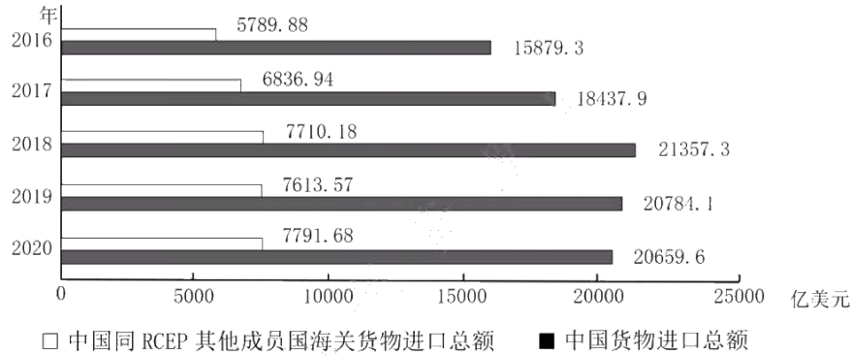

**(1)运用《当代国际政治与经济》的相关知识，解读材料一中的经济信息。（4分）**

【答案】2016-2020年，中国货物进口总额总体呈增长趋势，（1分）中国同RCEP其他成员国海关货物进口总额也呈增长趋势，（1分）中国同RCEP其他成员国海关货物进口总额在中国货物进口总额中占比较大，（1分）说明中国对外开放水平不断提高，该协定为我国经济发展带来新的机遇，有利于促进区域经济发展互利共赢。（1分）

材料二 某班同学以"RCEP生效带来的效应"为议题进行探究学习。下面是同学们搜集整理的材料。

|  |
| --- |
| ◆山东居民张女士:我经常买新西兰奶粉、泰国榴莲等，关税降低，我们买进口商品和服务会更便宜，消费余地会更大。◆广西某股份有限公司总经理:降低关税可能加快劳动密集型产业向土地和劳动力成本更低的东盟国家转移，日韩先进制造业会加速进入东盟市场，形成更充分的市场竞争，中国一些优势产业也将面临来自东盟的贸易竞争。  ◆对外经济贸易大学中国WTO研究院院长:在疫情冲击下，RCEP仍如期签署和生效，对外发出反对单边主义和贸易保护主义、支持自由贸易和维护多边贸易体制的强音，有助于为区域乃至全球疫后经济复苏提振信心。 |

**（2）结合材料，运用经济全球化的相关知识，分析RCEP生效带来的利好效应。（6分）**

【答案】①RCEP通过削减关税及非关税壁垒，有利于促进商品、服务在区域范围内流动，从而推动区域贸易发展，提高居民的生活水平。（2分）

②RCEP生效实施有利于推动区域范围内资源配置效率提高、科技进步、产业转移与结构升级，有利于倒逼区域内的发展中国家不断创新，增强自身竞争力。（2分）

③RCEP各方共同维护多边主义和自由贸易、促进区域经济一体化，为区域经济复苏乃至世界经济发展提供强劲动力。

材料三 RCEP生效实施将为中国经济发展带来重大机遇，但也带来了更高标准、更严规则和更强竞争。

RCEP通过削减关税、扩大市场准入、采取贸易投资便利化措施，促进生产要素自由流动和高效集聚,将在区域范围内将逐步形成一个统一的大市场，推动各成员国间的贸易投资合作更加密切。零关税政策以及跨境电商平台的搭建,将助推我国国内消费扩容提质,充分发挥我国强大国内市场的作用,为构建新发展格局提供有力支撑。此外，RCEP 把国内生产企业放在更具挑战性的竞争环境中，倒逼其加快变革，不再依赖人口数量红利、土地资源红利，而是用切实过硬的质量满足市场、贏得市场，提高知名度和美誉度，成为经得起市场检验的国际化品牌。

**（3）运用经济全球化的相关知识，阐述应如何把握RCEP生效对我国推进高水平对外开放带来的契机。（6分）**

【答案】①加快转变对外经济发展方式（转变对外贸易方式），推动开放朝着优化结构、拓展深度、提高效益方向转变，着力培育开放型经济发展新优势；

②形成以技术、品牌、质量、服务为核心的出口竞争新优势，扩大出口规模，拓展对外贸易，推进贸易强国建设；

③实行高水平的贸易和投资自由化便利化政策，放宽市场准入，扩大服务业对外开放（发展服务贸易，优化贸易结构，促进服务贸易与货物贸易的平衡发展），保护外商投资合法权益，要创新对外投资方式（提升利用外资水平，助推我国产业转型升级、绿色发展），促进国际产能合作，加快培育国际经济合作和竞争新优势。

**其他：**④发挥比较优势，通过原材料和初级产品的进口为我国稳定产业链和供应链，加快构建以国内大循环为主体、国内国际双循环相互促进的新发展格局。

⑤积极推动制定和完善RCEP国际经贸合作规则，完善我国高水平对外开放制度体系。

【**经济全球化的影响**】**2.** 2022年8月9日,美国总统拜登签署通过了《芯片和科学法案》。该法案对美本土芯片产业提供巨额补贴,将为美国半导体研发、制造以及劳动力发展提供527亿美元的资金支持,其中,390亿美元将用于半导体制造业的激励措施,20亿美元用于汽车和国防系统使用的传统芯片,并要求任何接受美方补贴的公司必须在美国本土制造芯片。此外,在美国建立芯片工厂的企业将获得25%的减税。该法案还提出一项投资限制条款:禁止获得联邦资金的公司在中国大幅增产先进制程芯片,期限为10年,违反禁令或未能修正违规状况的公司或将需要全额退还联邦补助款。拜登表示,这项法案将为美国整个半导体供应链提供资金,促进芯片产业用于研究和开发的关键投入,保证美国半导体产业链的安全。

**结合材料，从“经济全球化”的角度对美国通过《芯片和科学法案》进行评析。（8分）**

【答案】①经济全球化符合经济规律，符合各方利益，是不可逆转的历史大势。（1分）经济全球化是社会生产力发展的产物，又推动着社会生产力的发展。（1分）有利于促进商品和生产要素在全球范围内的流动,促进国际分工水平提高和国际贸易发展,推动世界范围内资源配置效率提高、科技进步、产业转移与结构升级,能为世界经济提供强劲动力。（2分）

②美国炮制该法案,强制推动芯片制造回流本土,逼迫企业“选边站队”,是逆经济全球化潮流的行为，是贸易保护主义。（1分）不仅会影响中美正常的经贸和科技交流合作,（1分）也终将反噬美国自身,不利于全球芯片产业链供应链安全稳定,不利于全球经济的健康发展。（1分）

③我们要反对贸易保护主义,遵循平等、开放、合作、共享原则完善全球治理机制,积极推动经济全球化朝着开放、包容、普惠、平衡、共赢的方向发展,让经济全球化更有活力,让各国共享经济全球化的好处。（1分）

**【发展更高层次的开放型经济】3.**二十大报告提出“加快构建以国内大循环为主体、国内国际双循环相互促进的新发展格局”，这是未来我国经济社会努力发展与追寻的方向。国内循环和国际循环是相辅相成的，特别是要重视以国际循环提升国内大循环的效率和水平。尽管内外部环境发生严峻复杂变化，但我们要始终坚持敞开大门搞建设。要改善我国生产要素质量和配置水平，切实增强我国出口产品和服务竞争力，推动对外开放由商品和要素流动型开放向规则等制度型开放转变。要不断优化营商环境，吸引国际投资、人才等资源要素，推动共建“一带一路”高质量发展，促进资金、技术、人才等生产要素与发展中国家以及西方发达国家的合作。

**结合材料，运用《当代国际政治与经济》相关知识，说明如何以国际循环提升国内大循环的效率和水平？（6分）**

【答案】①**（坚持敞开大门搞建设）**我国要继续坚持对外开放的基本国策，更加主动参与和推动经济全球化进程，发展更高层次的开放型经济，形成构建新发展格局的雄厚支撑。（2分）

②**（改善我国生产要素质量和配置水平，切实增强我国出口产品和服务竞争力）**要加快转变对外经济发展方式，推动开放朝着优化结构、拓展深度、提高效益方向转变，着力培育开放型经济发展新优势；（1分）形成以技术、品牌、质量、服务为核心的出口竞争新优势，增强我国在全球产业链供应链创新链中的影响力。（1分）

③**（不断优化营商环境，吸引国际投资、人才等资源要素，推动共建“一带一路”高质量发展，促进资金、技术、人才等生产要素与发展中国家以及西方发达国家的合作）**要实行高水平的贸易和投资自由化便利化政策，放宽市场准入，不断优化营商环境，吸引国际投资、人才，更好畅通国内大循环，提升供给能力，挖掘内需潜能。（2分）

**【****发展更高层次的开放型经济】4.**2022年7月25日，第二届中国国际消费品博览会在海口开幕。

|  |  |
| --- | --- |
| 第二届消博会信息 | 解读 |
| 2022年第二届中国国际消费品博览会是以“共享开放机遇、共创美好生活”为主题的盛会。 | ① |
| 一大批来自世界各地的新产品、新技术、新服务闪耀绽放：来自60多个国家2800多个品牌集中展示消费精品；200多个品牌发布600多个新品。 | ② |
| 举办消博会，借助自贸港政策、生态环境、营商环境和独特区位等优势，吸引相关产业链落地海南，促进海南产业转型升级，带动海南现代服务业发展。 | ③ |
| 出台系列政策吸引优质参展商，对标国际专业会展运营规则，设立司法服务联络点，为展会提供精准、优质涉外司法服务。 | ④ |

**上述材料体现了我国是如何****发展更高层次的开放型经济的？（8分）**

【答案】①中国坚持对外开放的基本国策，奉行互利共赢的开放战略。

②深度参与经济全球化，培育国际经济合作和竞争新优势。

③抓住经济全球化的机遇，优化营商环境，带动国内产业结构的优化升级。

④实行高水平贸易和投资自由化便利化政策，保护外商投资合法权益。

**【发展更高层次的开放型经济】5.**习近平总书记指出:“不论世界发生什么样的变化，中国改革开放的信心和意志都不会动摇。”党的十八大以来，在以习近平同志为核心的党中央坚强领导下，我国顺应经济全球化大势，坚定不移推进高水平对外开放，积极融入世界经济，对外开放取得了一系列突破性进展和标志性成果。从提出构建人类命运共同体理念到高质量共建“一带一路”,从亚太经合组织(APEC)北京会议到二十国集团(G20)杭州峰会，从发起创立亚洲基础设施投资银行到举办中国国际进口博览会……我国对外开放的广度和深度得到全面拓展，正在形成全方位、多层次、宽领域的对外开放新格局。外贸高质量发展迈出新步伐，商品出口占国际市场的份额由11%上升到15%，货物贸易第一大国地位进一步巩固。制度型开放加快推进，全面实行外商投资准入国民待遇加负面清单管理制度，连续五年缩减外商投资准入负面清单。打造对外开放新高地、试验田，部署建设了二十一个自由贸易试验区和海南自由贸易港。积极参与全球经济治理，共建“一带一路”从“大写意”到“工笔画”，影响力不断扩大，成为当今世界深受欢迎的国际公共产品和国际合作平台；积极参与世界贸易组织改革，坚定维护多边贸易体制。

**结合材料，运用《当代国际政治与经济》的相关知识，说明我国是如何坚定不移推进高水平对外开放，积极融入世界经济的。（8分）**

【答案】①适应经济全球化新形势，推动经济全球化朝着开放、包容、普惠、平衡和共赢方向发展，坚持对外开放的基本国策，党的十八大以来，在以习近平同志为核心的党中央坚强领导下，我国顺应经济全球化大势，坚定不移推进高水平对外开放，积极融入世界经济。

②加快转变对外经济发展方式，推动开放朝着优化结构、拓展深度、提高效益方向转变，我国对外开放的广度和深度得到全面拓展，正在形成全方位、多层次、宽领域的对外开放新格局；拓展对外贸易，推进贸易强国建设，货物贸易第一大国地位进一步巩固。

③实行高水平的贸易和投资自由化便利化政策，放宽市场准入，保护外商投资合法权益。制度型开放加快推进，全面实行外商投资准入前国民待遇加负面清单管理制度，连续五年缩减外商投资准入负面清单。坚持自由贸易体制，坚持深化改革，打造自由贸易试验区、自由贸易港等国际合作新平台，推动我国对外开放向更深层次拓展。

④中国奉行多边贸易体制，积极参与全球经济治理。做全球发展的贡献者，国际秩序的维护者，构建人类命运共同体，中国积极参与全球经济治理，共建“一带一路”从“大写意”到“工笔画”，影响力不断扩大，成为当今世界深受欢迎的国际公共产品和国际合作平台。

**【经济全球化】6.**材料一

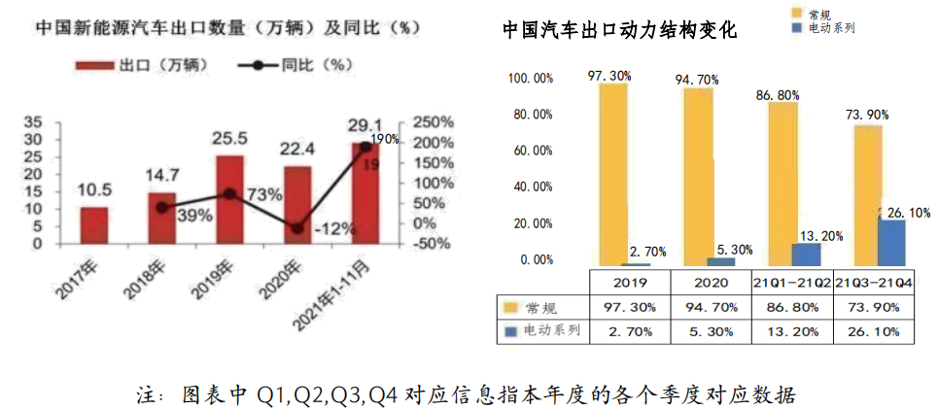

材料二  智能电动汽车是未来行业的发展趋势，在汽车电动化和智能化相互融合的大浪潮下，中国车企和全球市场相互拥抱。目前在全球新能源汽车领域，中国车企加速融入全球市场，通过对电动化、智能化的理解及应用，更好地满足了国内外市场对汽车新产品、新技术、新功能的需求。全球智能电动汽车的发展方向是一个全新的赛道,为中国车企提供了一个“换道超车”的发展机遇。

全球汽车电动化进程中，中国车企的电动产业配套走在了世界前列，以特斯拉产品为例，除传统的车身、内饰、底盘等，其部分车型（如国产Model3)的电动系统、汽车电子和智能配件供应商中有大量中国企业。在电动车价值量最高的动力电池领域，中国企业表现尤为突出，根据韩国市场研究机构SNE的数据，2022年上半年全球动力电池装机量TOP10企业中，中国企业上榜数量有6家，合计市场占有率达到56%，实现了中国车企和全球汽车市场的共荣共生。

**(1)请解读材料一所蕴含的经济信息。（2分）**

**(2)结合材料二和经济全球化与中国的知识，说明中国车企是如何与全球汽车市场实现共荣共生的。（4分）**

【答案】(1)经济信息：2017～2021年，中国新能源汽车出口数量呈增长趋势，2020年受疫情影响，新能源汽车出口数量有所下降。（1分）中国汽车出口常规动力占比下降，电动动力占比上升，表明我国新能源汽车的国际竞争力不断增强。（1分）

(2)①中国是经济全球化的受益者，中国车企充分利用国际市场和先进技术，促进我国汽车产业结构的优化升级。②中国是经济全球化的贡献者。中国车企积极参与国际汽车产业分工，推动了全球电动汽车行业产业链和供应链的不断完善。（每点2分）